- 網上請假系統的使用
2.3請假總覽
2.3.1請假總覽的使用
2.3.1.1 按『請假總覽』，進入主畫面
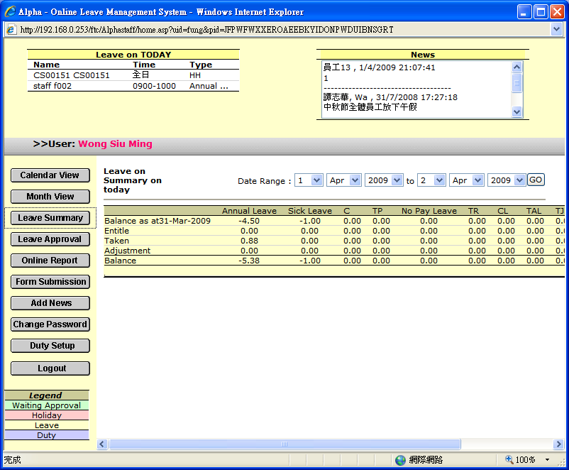

2.3.1.2 在畫面上可以瀏覽到發假、總請假日數、調整日數和餘假各種假期項目的數量

項目 | 用途 | 例子
餘假於dd-mm-yyyy | 顯示在dd-mm-yyyy之前的餘假 | 8.74
發假 | 顯示發假日數 | 0.00
總請假日數 | 顯示今天的請假日數 | 0.38
調整日數 | 顯示今天調整了的日數 | 0.00
餘假 | 顯示截止今天的餘假 | 8.36

2.3.1.3 在畫面上可以輸入日期範圍，以預覽餘假日數

